Bio Aufschrift
- Biologische Produktion (keine chemischen o.ä. Zusätze), keine äußeren Hilfsmittel
- Keine Gentechnik
- Freilauf
- Ökologischer/Natürlicher Anbau
- Bio Siegel zeigen was Bio ist
- Bedingungen für Bio-Siegel:
    - Auslauf für Tiere
    - Keine Gentechnik
    - Keine Bestrahlung
    - Weitgehend natürliche Düngung
    - Nur bestimmte Pflanzenschutzmittel
    - Ökologisches Tierfutter
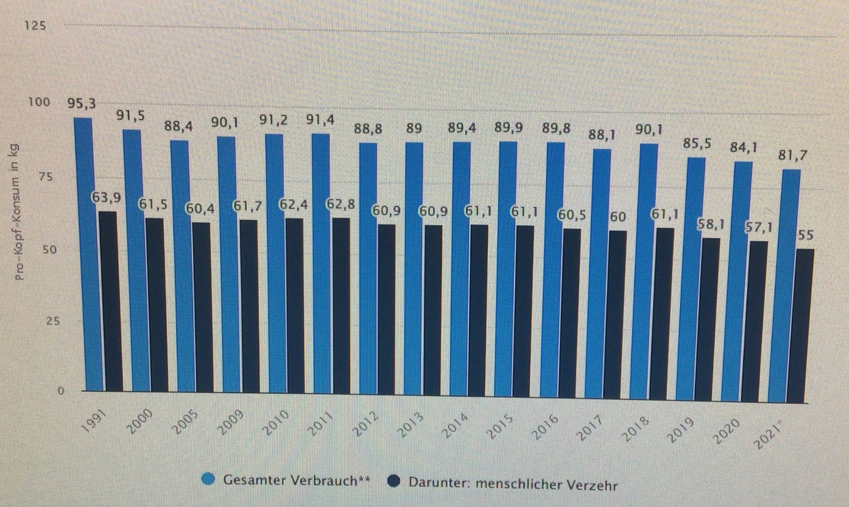
Fleischkonsum pro Jahr
- Mit 55kg in 2021 niedrigster Wert seit Jahren
- Tendenz sinkend
- 2019 wurden 55 Millionen Schweine geschlachtet
Von wo kommt die Soja für unsere Schweine und wieviel
- Südamerika Hauptquelle
- Argentinien/Brasilien
- 40.150,11 kg Soja pro Schwein
- 2019 wurden von den Schweinen für Deutsche 2.208.256.100.000 kg Soja gegessen; Das sind zwei Billionen 208 Milliarden 256 Millionen einhunderttausend
(Rechnung Schweinefutter ca. 15% Soja, pro Schwein ca. 2,2kg Futter am Tag für 4 Monate, 55 Millionen Schweine in 2019: 2,2*121,667(Tage in vier Monaten)*0.15*55Millionen)

607544.pdf (repro-mayr.de)
Schweinefutter | Land schafft Leben
Wieviele Tage hat ein monat - Google Suche
taschenrechner - Google Suche
Was bedeutet Bio? | kindersache
Bio-Lebensmittel - Lebensmittelverband Deutschland
Fleischkonsum in Deutschland pro Kopf bis 2021 | Statista
Wie viel Fleisch essen die Deutschen pro Jahr? - food-monitor
Soja als Futtermittel | WWF

